MATEŘSKÁ ŠKOLA ČELÁKOVICE , RUMUNSKÁ 1477,

příspěvková organizace

**ŠKOLNÍ VZDĚLÁVACÍ PROGRAM**

**HARMONIE ŽITÍ**

Č.j. : 495/23

Aktualizováno na pedagogické radě 29.8.2023

Účinnost od 1.9.2023

Zpracovala : Dagmar Horáčková , ředitelka MŠ a kolektiv učitelek

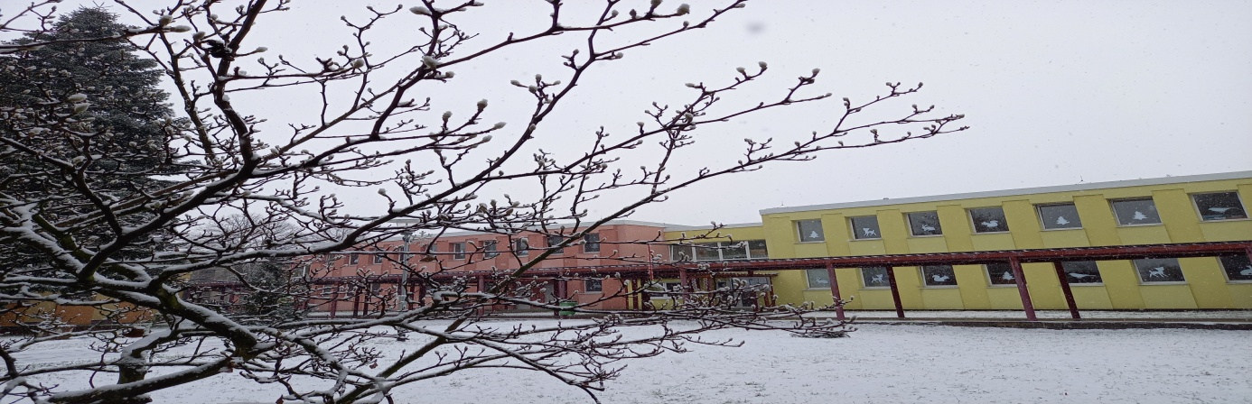

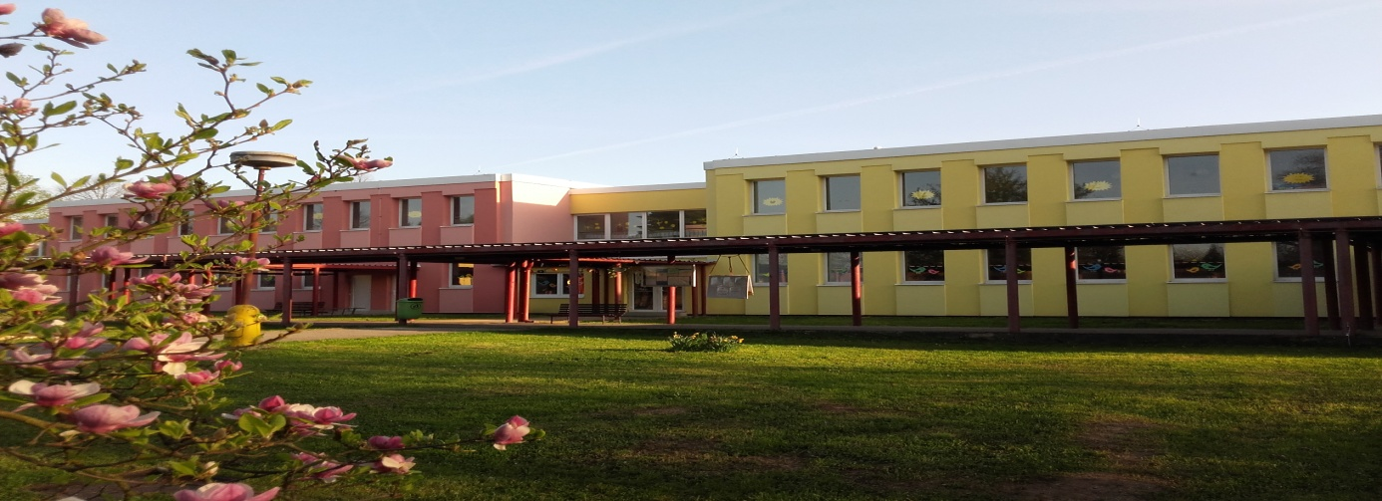

**OBSAH**

Identifikační údaje o mateřské škole

Charakteristika

Podmínky vzdělávání

* Věcné podmínky
* Životospráva
* Psychosociální podmínky

Organizace vzdělávání

* Řízení mateřské školy
* Personální a pedagogické zajištění
* Spoluúčast rodičů
* Vzdělávání dětí se speciálními vzdělávacími potřebami
* Vzdělávání dětí s nedostatečnou znalostí českého jazyka
* Vzdělávání dětí nadaných
* Vzdělávání dětí od dvou do tří let

Charakteristika vzdělávacího programu

Obsah vzdělávání a časový plán

Evaluace

**MATEŘSKÁ ŠKOLA ČELÁKOVICE,RUMUNSKÁ 1477,**

**příspěvková organizace**

**ŠKOLNÍ VZDĚLÁVACÍ PROGRAM**

**Školní vzdělávací program**

**„Harmonie žití“**

**S mottem : „Neříkej mi, že to neumím, ale pomoz mi abych se to naučil“**

Zákon č. 561/ 2004 Sb., o předškolním, základním, středním, vyšším odborném a jiném vzdělávání ( školský zákon)

§ 33

„Předškolní vzdělávání podporuje rozvoj osobnosti dítěte předškolního věku, podílí se na jeho zdravém citovém, rozumovém a tělesném rozvoji a na osvojení základních pravidel chování, základních životních hodnot a mezilidských vztahů.

Předškolní vzdělávání napomáhá vyrovnávat nerovnoměrnosti vývoje před vstupem do základního vzdělávání a poskytuje speciálně pedagogickou péči dětem se speciálními vzdělávacími potřebami.“

Předškolní vzdělávání má usnadňovat dítěti jeho další životní i vzdělávací cestu.

**1.IDENTIFIKAČNÍ ÚDAJE O ŠKOLE**

**Název : Mateřská škola Čelákovice, Rumunská 1477,příspěvková organizace**

Sídlo : ul. Rumunská 1477,250 88 Čelákovice

IČO : 709 92 479

Právní forma : příspěvková organizace

Zřizovatel : město Čelákovice, náměstí 5. května 1,250 88 Čelákovice

Ředitelka školy: Dagmar Horáčková

Zástupkyně ředitelky: Lenka Čechová

Vedoucí školní jídelny : Ivana Skořepová

Finanční a mzdové účetnictví: Elida Colsunting, s.r.o.

Kapacita školy : 200 dětí

Provoz školy : 6,30 hod – 17,00 hod

Telefon : 326 910 914 – ředitelka školy

326 910 926 – ekonomka

326 910 911 – vedoucí ŠJ

e-mail: reditelka@msrumunska.cz

info@msrumunska.cz

webové stránky : www.msrumunska.cz

počet pedagogů: 16 + 3 asistentky pedagoga

provozní zaměstnanci : 9

**2. CHARAKTERISTIKA ŠKOLY**

Mateřská škola Čelákovice, Rumunská 1477, p.o., se nachází v blízkosti hlavního města Prahy a zároveň v oblasti, kterou protéká řeka Labe, což vytváří optimální propojení vzdělávacích oblastí.Umožňuje nám trávit dost času v přírodě a tím vytvářet elementární základy pro otevřený a odpovědný postoj dítěte k životnímu prostředí.Tím, že navštěvujeme divadla a výstavy ve větším městě, je seznamujeme se světem lidí, kultury a umění a uvádíme je do společenství ostatních lidí.

Škola byla postavena v r. 1975 jako společné zařízení jeslí a mateřské školy uprostřed sídlištní zástavby. Skládá se ze čtyř jednoposchoďových pavilonů, tj. osm tříd s celodenním provozem.

7.listopadu 1967 bylo vydáno stavební povolení a stavba byla zahájena k příležitosti MDŽ 8. března 1968 slavnostním výkopem základů a trvala do roku 1973.Kolaudační řízení bylo ukončeno 29. srpna 1973 a začala se připravovat na své otevření.

7. ledna 1974 byl zahájen provoz v prvních třech třídách (5,7,8).Oficiální otevření se konalo 9. března 1974.Další třídy (3,4,2) zahajovaly provoz postupně, poslední (1) byla otevřena 13.ledna 1975.

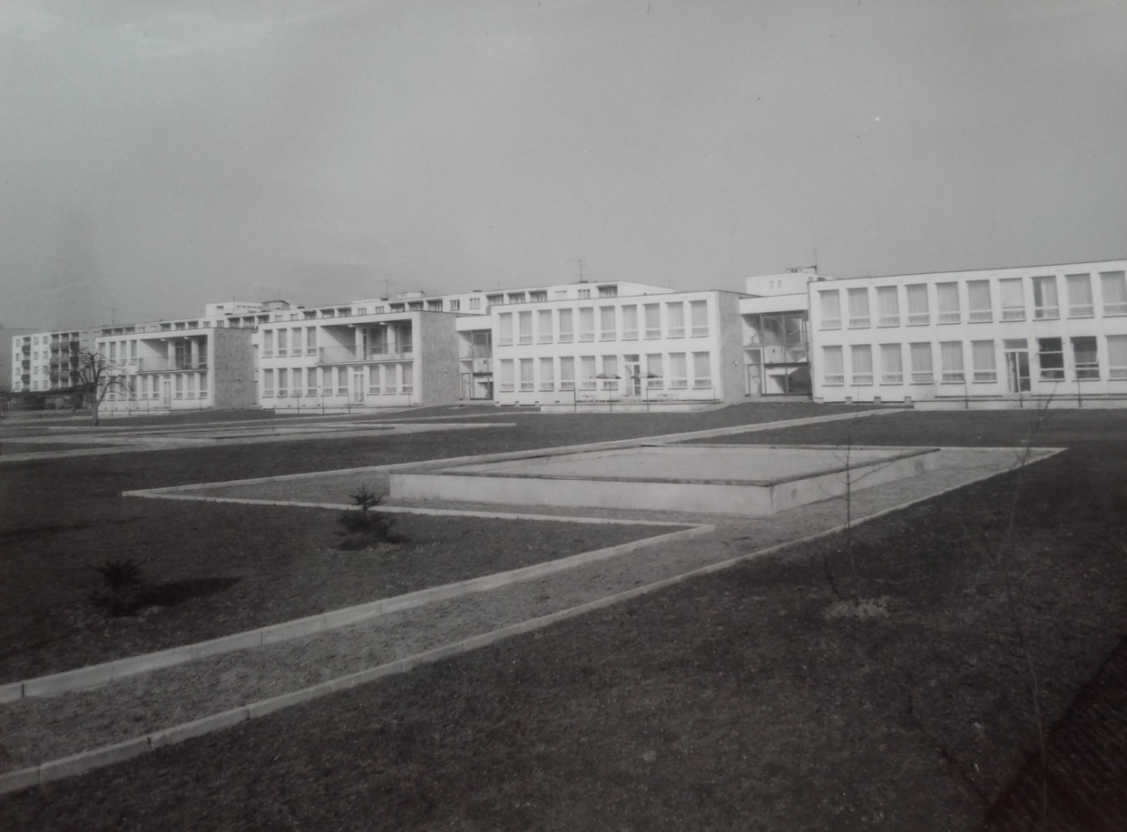

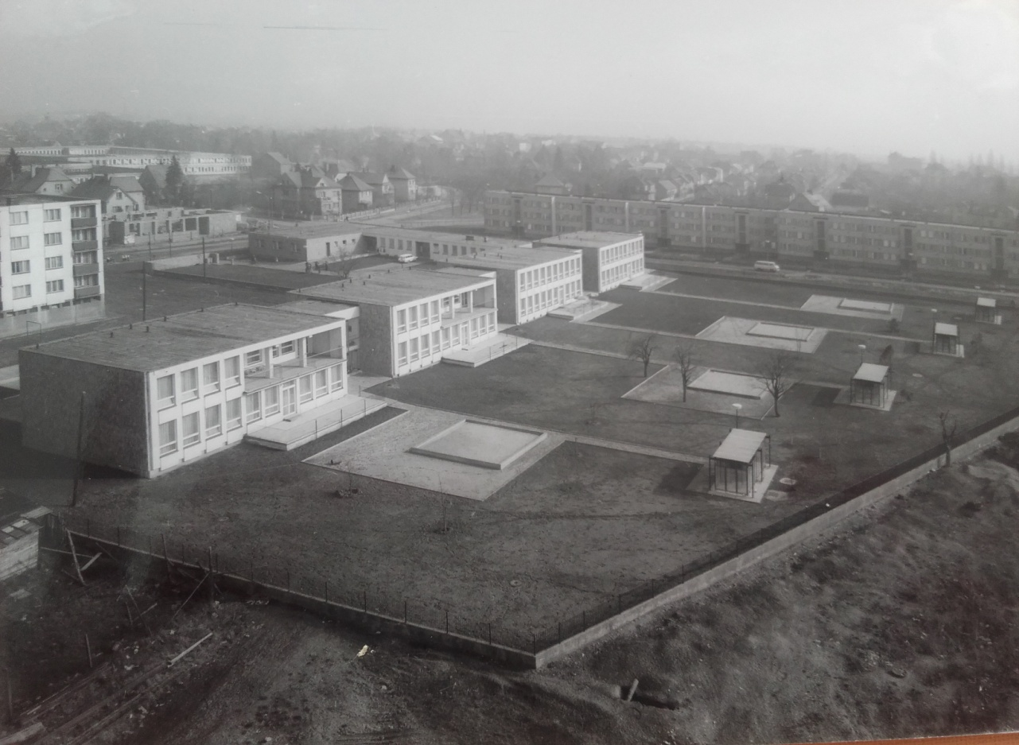

Od té doby funguje pro předškolní děti 8. tříd s kapacitou 200 dětí.

V létě 2012 proběhla rekonstrukce hygienických zařízení ve všech třídách a v roce 2013 byl původní školnický byt přestavěn na hernu, ve které se v současné době konají zájmové kroužky pro děti.

Velkou změnou prošla naše MATEŘÍDOUŠKA v červenci a srpnu 2015. Jednalo se rekonstrukci budovy v rámci Operačního programu Životního prostředí „Snížení energetické náročnosti budovy MŠ – Čelákovice“.Bylo provedeno celkové zateplení školky, proběhla výměna oken a oprava střechy.U dvou tříd (5 a 7) byly rozšířeny herní prostory a vybudovány nové spojovací krčky (1 a 2, 3 a 4) .

V návaznosti na opláštění byl nainstalován nový elektronický požární systém.

Po čtyřiceti letech byla od základů nově opravena a vybavena kuchyň. Staré zařízení bylo nahrazeno moderním, došlo ke kompletnímu předělání elektroinstalace a zavedení vzduchotechniky.

Vnitřní prostory školy splňují podmínky moderního estetického prostředí, pobytové místnosti jsou vybaveny školním nábytkem více velikostních typů dětských židlí a stolečků podle věku dětí.

K mateřské škole patří velká školní zahrada se vzrostlými stromy, průlezkami a skluzavkami.Každý pavilon využívá jedno pískoviště, do kterého je doplňován certifikovaný písek a je chráněn plachtami proti znečistění.

Jsou zde vybudována pítka pro pitný režim, mlhoviště pro letní osvěžení ,

dřevěné zahradní domečky, ve kterých jsou uloženy venkovní hračky a koloběžky.

V červenci a srpnu 2023 byla zahájena rekonstrukce elektroinstalace, která proběhne ve třech etapách .První etapa již proběhla v hospodářském pavilonu, druhá je plánována na letní prázdniny 2024 a bude se týkat dvou pavilonů (čtyř tříd) a závěrečná etapa bude ukončena v létě 2025 ve zbývajících dvou pavilonech.

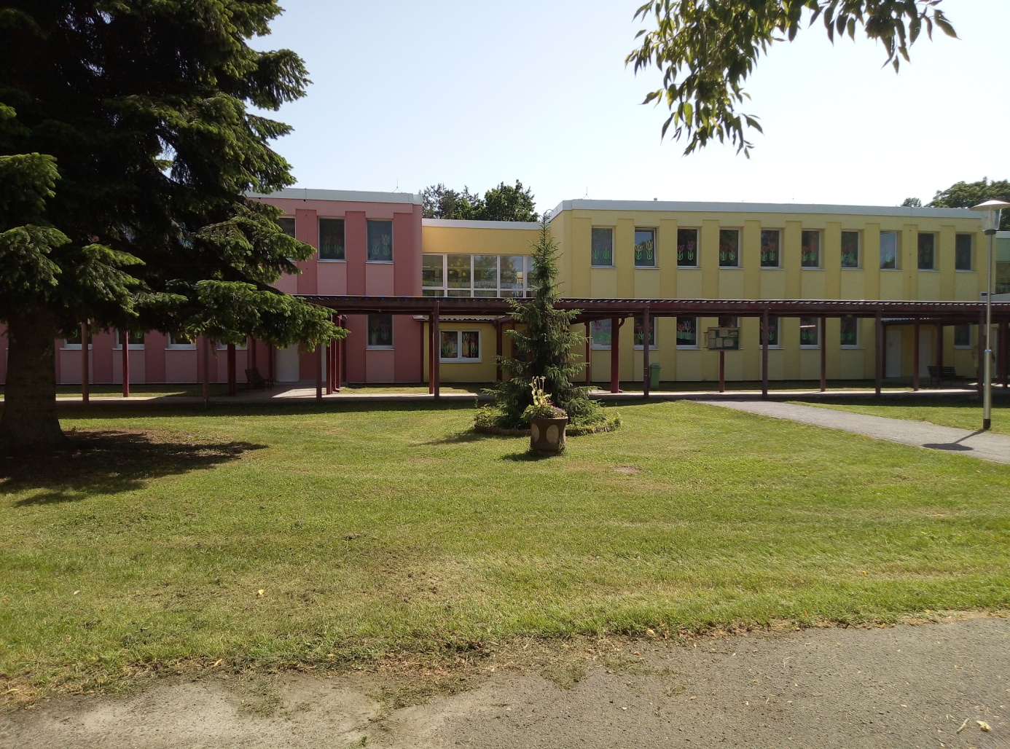

**3.PODMÍNKY VZDĚLÁVÁNÍ**

**3.1.Věcné podmínky**

Budova školy je pavilónového typu a je patrová. V přízemí se nacházejí třídy 2,4,6,8 a v patře třídy 1,3,5,7, které jsou vzájemně propojeny spojovacími krčky nebo únikovými východy. Maximální kapacita je 200 dětí .

U každé třídy je vybavená přípravná kuchyňka , odkud je jídlo vydáváno přímo dětem.Všechny jsou vybaveny mikrovlnými troubami a lednicemi .

Hygienická zařízení jsou uzpůsobena potřebám dětí , jsou zdravotně nezávadná, v souladu s hygienickými požadavky

U každé třídy je zřízen malý kabinet na výtvarný materiál a místnost na ukládání pomůcek a hraček.

Lehátka na odpolední odpočinek se denně rozkládají a skládají, lůžkoviny jsou pro každé dítě odděleně ukládány do polic.

Průběžně jsou vyměňovány a dokupovány protialergické deky a polštáře, povlečení a ručníky.

Hračky a didaktické pomůcky jsou postupně doplňovány, jejich uložení je přehledné a uspořádané a dává příležitost k samostatnému udržování pořádku.

Děti mají nastavena pravidla pro jejich používání a ukládání, mohou samostatně vybírat a ukládat.

Na školní zahradě mají děti možnost využívat všechny herní prvky, v letních měsících mají k dispozici mlhoviště a pítka pro dodržování pitného režimu.

Pracujeme s interaktivním mobilním zařízením MAGIC BOX, které zábavnou formou učí děti pracovat s moderními technologiemi, s dětskými programy na tabletech .V rámci dotací jsme zakoupily nové digitální a robotické hračky – bee-bot, blue-bot, programovací vláček intelino nebo třeba mikroskopy.

Opakovaně usilujeme o získání dotace na klimatizační jednotky do horních tříd a v letošním roce plánujeme zakoupení interaktivní tabule.

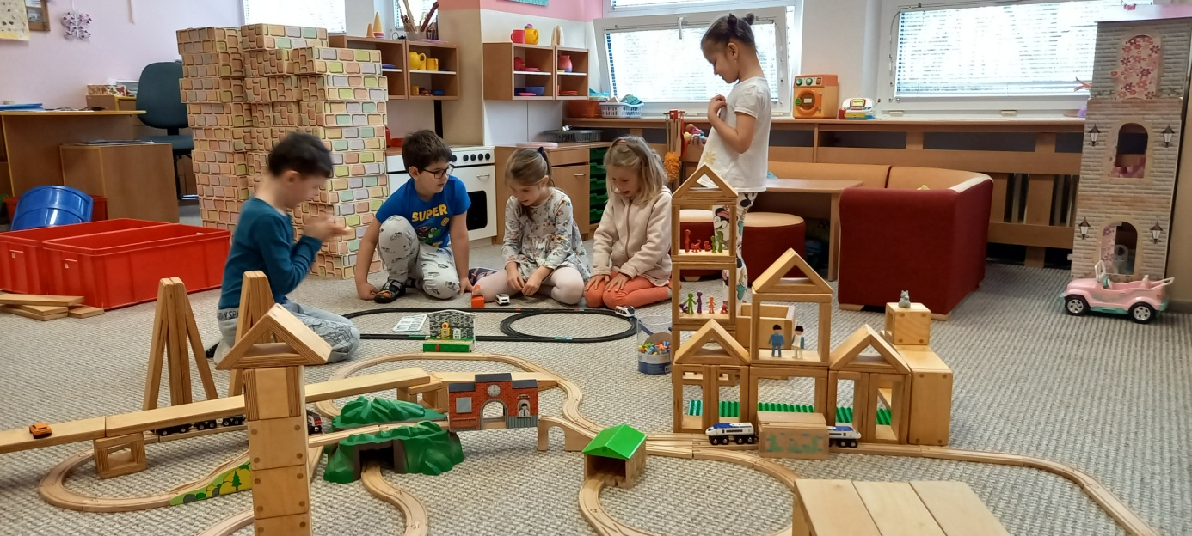

**3.2. Životospráva**

Snažíme se dětem poskytovat plnohodnotnou a vyváženou stravu, dle příslušných předpisů, odpovídající současným požadavkům, dodržujeme hygienické a technologické postupy.

Stravování si školka zajišťuje sama, disponujeme vlastní kuchyní , jídlo je rozváženo v termoportech do kuchyněk na jednotlivé třídy, kde je dětem servírováno.

Dítě si může zvolit odpovídající porci jídla, respektujeme tempo při jídle a individuální potřeby dítěte, případné alergie, dietní požadavky , speciální jídelníčky pro ty děti, které se nemohou běžně stravovat.

Učitelky dále respektují, že je nepřípustné děti do jídla nutit, zároveň se ale snaží děti motivovat k tomu, aby pro ně neznámé pokrmy ihned neodmítaly, ale alespoň ochutnaly.

Dítě má možnost obsloužit se samo, podílí se na přípravě i úklidu při stolování.

Ve skladbě jídelníčku je denně ovoce, zelenina a mléčné výrobky.

Budeme se i nadále snažit postupně obohacovat sortiment zdravých jídel, vést děti ke zdravému způsobu života a svým vlastním chováním jim poskytovat přirozený vzor.

Během dne je dodržován pitný režim, snažíme se aby si děti osvojily návyk pití bez upozorňování., k dispozici mají dostatek tekutin , včetně vody.K tomuto účelu jsou na zahradě MŠ vybudována pítka.

Pravidelně zařazujeme ranní cvičení, dostatek pohybových her,umožňujeme dětem využívat tělovýchovné náčiní, docházíme s dětmi do sportovní haly VIKOMT.

Zabezpečujeme dostatečnou délku pobytu venku, za příznivého počasí využíváme dopoledne i odpoledne naši zahradu, kde mají děti dostatek prostoru pro volné hry – samozřejmě s bezpečnostními opatřeními.

Délka odpočinku je ovlivněna potřebou dětí, nejsou nuceny ke spánku, jsou jim nabízeny klidové aktivity.

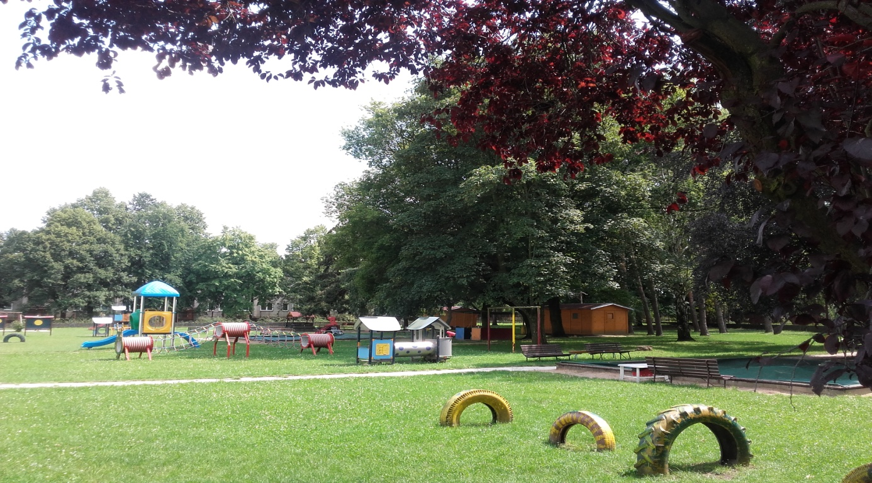

**3.3.Psychosociální podmínky**

Všichni zaměstnanci školy se snaží vytvořit dětem takové podmínky aby se cítily bezpečně a jistě.Osobní volnost je respektována do určitých mezí.Děti jsou průběžně seznamovány s jasnými pravidly, snažíme se aby tato pravidla dodržovaly a společně i vytvářely.

V mateřské škole zajišťujeme a stále usilujeme o bezpečné prostředí, všechny děti mají rovnocenné postavení , žádné z nich není zvýhodňováno ani znevýhodňováno, respektujeme rozhodnutí dítěte, vyhýbáme se negativním slovním komentářům

Pracujeme podle Rámcového vzdělávací programu, snažíme se poskytovat dětem bezpečné a podnětné prostředí ,vytvářet atmosféru klidu, pohody a dopomáhat k úspěšnému vstupu do základní školy.

Nově nastupujícím dětem je umožněna postupná adaptace na nové prostředí. Rodičům je umožněn přístup do MŠ dle jejich uvážení.

Snažíme se respektovat individualitu každého dítěte, jeho individuální potřeby.Důraz klademe na navození vzájemné důvěry s dítětem, chválíme je nejen za výkony, ale i za snahu a účast.

Plánujeme i nadále uplatňovat styl s nabídkou , která počítá s aktivní spoluúčastí a samotném rozhodování dítěte.

Je pro nás důležité aby se děti i rodiče cítili v prostředí školy dobře, spokojeně, jistě a bezpečně.

**3.4. Organizace**

Do mateřské školy jsou zpravidla přijímány děti od 3 let věku, v současné době se dostáváme k tomu, že jsou přijímány i děti mladší. Zápis pro nový školní rok se koná v období od 2. května do 16. května. Postupuje se podle stanovených kriterií, která jsou předem zveřejněna. Kritéria se řídí školským zákonem č. 564/2016 Sb. Předškolní vzdělávání dětí , které k 31.8. dovrší 5 let a více, je v daném kalendářním roce povinné. Pokud se uvolní místo, mohou být děti přijímány i během roku.

Počty dětí na třídách jsou stanoveny s ohledem na věkové složení dětí (děti mladší 3 let) a na počtu dětí s přiznanými podpůrnými opatřeními (děti s asistentem pedagoga).

Souběžné působení dvou učitelek ve třídě je zajištěno při pobytu dětí venku , při obědě a při organizačně náročnějších činnostech - výlety, divadelní představení, návštěvy výstav, divadel atd.

Pobyt venku je každodenní , pouze při nepříznivém počasí zůstávají děti ve třídě – silný mráz, silný déšť, inverze, smogová situace.

Vzdělávání se uskutečňuje ve všech činnostech a situacích, které se vyskytnou v průběhu dne vyváženým poměrem spontánních a řízených aktivit.

Chceme, aby přímý zážitek vystupoval ve smysluplných souvislostech na základě zkušenosti a svobodné volby pro danou činnost, která vychází přímo z dítěte.

Všem pedagogům je doporučeno v práci s dětmi používat co nejvíce prožitkové, situační a kooperativní učení.

Mezi oblíbené organizační formy patří pohybové hry, zpívání, výtvarné a pracovní činnosti ,dramatizace.

Každá třída má stanovena svá pravidla a stereotypy, které jsou přizpůsobeny věku dětí a podmínkám školy.

Významnou roli v procesu učení sehrává spontánní sociální učení , založené na principu přirozené nápodoby. Didaktický styl vzdělávání dětí v MŠ tvoří vzdělávací nabídka, individuální volba a aktivní účast dítěte.

Organizační formy jsou předběžně stanoveny, ale dle aktuálnosti se mohou měnit.Snažíme se zajistit dostatečný prostor pro hry, střídat dynamické a klidové činnosti, nechat děti hru dohrát nebo ji přerušit a zase se k ní vrátit.

Optimalizujeme řízné hromadné činnosti, necháváme děti pracovat ve skupinkách.

Vzdělávání dětí přizpůsobujeme vývojovým fyziologickým, sociálním a emocionálním potřebám dítěte. Nadále budeme dbát aby tato vývojová specifika byla při vzdělávání dětí plně respektována.

**Individuální vzdělávání**

Zákonný zástupce dítěte, které bude plnit povinnost předškolního vzdělávání individuálním vzděláváním, je povinen tuto skutečnost nahlásit ředitelce školy nejpozději 3 měsíce před zahájením školního roku.Ředitelka doporučí vzdělávací oblasti, v nichž má být dítě vzděláváno a domluví se zákonným zástupcem způsob ověření a termín ověření – přezkoušení dítěte v mateřské škole.

**třída 1 MRAVENCI  děti 4/5 leté**

**třída 2 PTÁČCI  děti 3/4 leté**

**třída 3 SLUNÍČKA  děti 4/5 leté**

**třída 4 VČELKY  dětí 5/6 leté + integrace**

**třída 5 KUŘÁTKA děti 5/6 leté + integrace**

**třída 6 BERUŠKY  smíšená třída**

**třída 7 PEJSKOVÉ děti 3/4 leté**

**třída 8 MOTÝLCI děti 5/6 leté + OŠD**

**+ integrace)**

**Organizace dne v mateřské škole – orientační časy**

Provoz školky je 6,30 – 17,00 , děti se scházení do 7 hod ve třídách 2 a 6, odpoledne se postupně spojují od 16,30 hod ve třídách 2 a 6.

* 6,30 – 7,00 děti z 1 + 2 třídy se scházejí ve třídě druhé

ze 3 + 4 třídy se scházejí ve třídě druhé

z 5 + 6 třídy se scházejí ve třídě šesté

ze 7 + 8 třídy se scházejí ve třídě šesté

příchody dětí , spontánní činnosti , hry podle volby a přání , nabízení podnětů ke hře , postupné odcházení do kmenových tříd

* 7,00 – 8,30 ranní hry, didakticky zacílené činnosti, spontánní učení (ve skupinách, individuálně, společně) individuální rozhovory, jazykové chvilky,
* 8,30 – 8,50 úklid hraček ,zařazení cvičení, pohybové chvilky, hry s pravidly, tělovýchovné chvilky (v letních měsících může cvičení probíhat na školní zahradě),
* 8,50 – 9,15 hygiena , přesnídávka
* 9,15 - 9,45 didakticky cílené činnosti, řízené i neřízené činnosti mladší děti (starší děti 9,15 – 10,00)
* 9,45 – 11,45 příprava na pobyt venku ( oblékání, samoobslužné návyky) pobyt venku mladší děti ( starší děti 10,00 - 12,00)
* 11,45 – 12,30 hygiena, příprava na stolování, oběd, převlékání k odpočinku ml.děti
* 12,00 – 12,30 hygiena, příprava na stolování, oběd, převlékání k odpočinku st.děti
* 12,30 – 14,00 poslech pohádek čtených i reprodukovaných, odpočinek , spánek podle potřeby dětí, případná nabídka klidových činností, postupné probouzení, u starších dětí je odpočinek krácen
* 14,00 – 14,30 protažení, hygiena, oblékání , příprava na stolování
* 14,30 – 17,00 odpolední svačinka ,spontánní hry, individuální chvilky, dle pěkného počasí hry na zahradě, postupné rozcházení dětí

Uspořádání dne v mateřské škole není striktně předepsáno, je jen rámcové , s možností pružného přizpůsobení individuálním potřebám jednotlivých dětí, podmínkám a situacím v konkrétní skupině dětí .Učitelky o něm rozhodují samostatně. Závazný je pro nás čas jídel a nezkracování pobytu venku.

Od 16,30 jsou děti z 1,3 a 4 převáděny do 2 třídy a děti z 5,7 a 8 třídy do 6 třídy.Ty pak končí v 17,00 hod, kdy se školka zavírá.

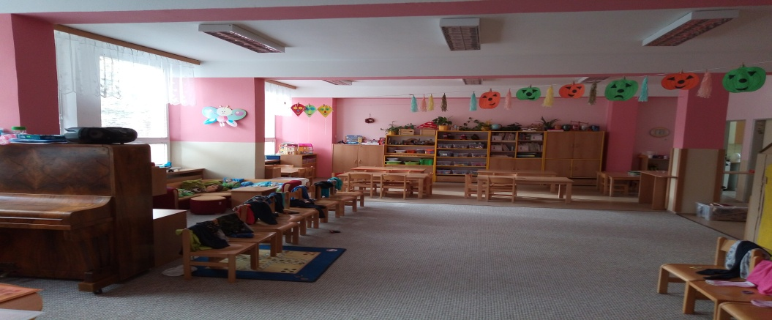

**3.5. Řízení MŠ**

Mateřská škola patří počtem tříd a počtem zaměstnanců k větším organizacím.

Je zpracován prováděcí celoroční plán práce ředitelky školy, plán pracovních a pedagogických porad. Povinnosti pracovníků školy jsou jasně vymezeny v náplních práce.

Funguje informační systém mezi pracovníky MŠ a zároveň i mezi rodiči a MŠ. (ind. rozhovory, nástěnky, webové stránky, konzultace, dny otevřených dveří, společné oslavy a akce).

Jsou stanoveny konzultační dny a hodiny ve vztahu ředitelka MŠ a rodičovská veřejnost.Jsou stanovena pravidla plánování vzdělávací práce, funkční evaluační systém a studijní plán dalšího vzdělávání pedagogických pracovníků (DVPP).

Při vedení zaměstnanců se ředitelka snaží o zpětnou vazbu a komunikaci. Vyhodnocuje práci všech zaměstnanců, podporuje jejich vzájemnou spolupráci. Společně s pedagogickým týmem vypracovává školní vzdělávací program .Spolupracuje se zřizovatelem a dalšími orgány státní správy a odborníky poskytujícími pomoc zejména při řešení individuálních výchovných a vzdělávacích problémů dětí.

Kontrolní a evaluační činnosti zahrnují celý chod školy, z výsledků vyvozujeme změny pro další práci.

**3.6. Personální a pedagogické zajištění**

Ve školce působí 17 pedagogů, 3 asistentky pedagoga ,5 provozních zaměstnanců, včetně školníka , tři kuchařky a vedoucí školní jídelny. Mezi všemi zaměstnanci se snažíme o vytváření komunikativní prostředí , budování a posilování mezilidských vztahů na pracovišti. Pozitivní vztahy mezi jednotlivci vytvářejí příjemné pracovní prostředí , které se pak promítá do celkového klimatu školky.

Všechny pedagogické pracovnice i asistentky pedagoga mají potřebnou pedagogickou způsobilost .

Aktivně se účastní DVPP, seminářů a školení , vzdělávají se studiem odborné literatury,Učitelských novin, Informatoria pro mateřské školy, sledují zajímavosti a novinky na internetových stránkách .

Ve školce také působí školní asistenta, která dopomáhá pedagogickým pracovnicím při práci s dětmi (např.u nejmladších dětí se sebeobslužnými návyky, při stolování, vycházce apod.)

Pracovníci školy se při práci řídí příslušnými pracovními předpisy, pravidelně absolvují školení, periodické zdravotní prohlídky.Jejich směny jsou stanoveny s ohledem na dodržování bezpečnosti dětí a při všech činnostech je dětem vždy zajištěna optimální péče.

Pedagogové se snaží jednat a chovat tak, aby byli vždy na profesionální úrovni v souladu se společenskými pravidly.

**3.7. Spoluúčast rodičů**

Ve vztazích mezi rodiči a pedagogy by měla panovat oboustranná důvěra a otevřenost, respekt a ochota spolupracovat.Učitelky jednají s vědomím, že pracují s důvěrnými informacemi , nezasahují do života a soukromí rodiny.

Rodiče jsou pravidelně informováni o všem, co se v MŠ děje prostřednictvím učitelek, písemných informací na nástěnkách, ve vitríně, na webových stránkách MŠ , formou mailové korespondence , sms zpráv nebo přes Whats app.

Rodiče mají možnost podílet se na dění v MŠ .Vítáme podporu rodičů při pomoci škole sponzorskými dary či drobným spotřebním materiálem.Ve školce pracuje „Klub rodičů“ – rodiče tak spolurozhodují o dění v MŠ.

Zavedli jsme Den otevřených dveří, založili zimní tradici Vánočního jarmarku a jarní Den země.

Naším záměrem je pracovat tak , aby ve vztazích mezi pedagogy , zaměstnanci a rodiči panovala důvěra, vstřícnost, porozumění , ochota spolupracovat a vzájemně se respektovat .

Rodiče mohou denně projednávat drobné připomínky s příslušnou učitelkou a v určených konzultačních hodinách po telefonické domluvě prodiskutovat závažnější záležitosti s ředitelkou školy:

úterý lichý týden: 14,00 – 15,00 hod

sudý týden: 8,00 – 9,00 hod

**5 rad pro rodiče a 5 rad pro učitele, jak dobře zvládnout vzájemnou komunikaci a spolupráci**

**Pro učitele:**

1. Mluvte s rodičem jako s rovnoprávným partnerem, respektujte jeho důstojnost
2. Vnímejte rodiče jako „experta“, který nejlépe zná své dítě
3. Komunikujte s rodiči přímo, ne prostřednictvím dítěte
4. Berte dítě jako rovnoprávnou součást učitelsko-rodičovské debaty o něm
5. Nevnímejte každý dotaz či kritiku jako osobní útok

**Pro rodiče:**

1. Nedívejte se na učitele jako na protivníka , ale jako na spolupracovníka při výchově dítěte
2. Nejednejte s ním jako s pedagogickým sluhou a respektujte jeho odbornost
3. Přicházejte do školy raději se zdvořilým dotazem, ne s odhodláním bojovat
4. Ověřujte si informace od svého dítěte, často bývají zkreslené
5. Nepomlouvejte nikdy učitele svých dětí a rozhodně ne, když to děti mohou slyšet

**4. Vzdělávání dětí se speciálními vzdělávacími potřebami**

Cíle a záměry předškolního vzdělávání jsou pro tyto děti společné, samozřejmě respektujeme individuální potřeby a možnosti jednotlivých dětí.

Podpůrná opatření prvního stupně

Ředitel školy rozhoduje o poskytování podpůrných opatření prvního stupně bez doporučení školského poradenského zařízení i bez informovaného souhlasu zákonného zástupce.

Učitelky zpracovávají **plán pedagogické podpory** (PPP), ve kterém je upravena organizace a hodnocení vzdělávání dítěte včetně úprav metod a forem práce.Nejpozději po třech měsících od zahájení podpůrných opatření poskytovaných na základě PPP škola vyhodnotí, zda podpůrná opatření vedou k naplnění stanovených cílů. Není – li tomu tak, doporučí škola využití poradenské pomoci školského poradenského zařízení (Vyhláška č.27/2016 Sb.,§ 10 odst. 5).

Podpůrná opatření druhého až pátého stupně

Podmínkou uplatnění podpůrného opatření 2 až 5 stupně je doporučení školského poradenského zařízení a s informovaným souhlasem zákonného zástupce dítěte.

Ředitelka ve spolupráci s poradenským zařízením , učitelkami a asistentkami sestavuje pro děti se speciálními vzdělávacími potřebami **individuální plán**.Pomáhají těmto dětem začlenit se do běžného života,společenských akcí, rozvíjejí komunikaci, smyslová a motorická cvičení. Asistentky dopomáhají i ostatním dětem ve třídě tak, aby se učitelka mohla soustředit na vzdělávání všech dětí ve třídě.

Důležitou podmínkou úspěšnosti předškolního vzdělávání dětí se speciálními vzdělávacími potřebami je nejen volba vhodných (potřebám dětí odpovídající) vzdělávacích metod a prostředků, které jsou v souladu se stanoveným podpůrným opatřením ,ale i uplatňování vysoce profesionálních postojů učitelů i ostatních pracovníků, kteří se na péči o dítě a jeho vzdělávání podílejí.

**4.1. Podmínky vzdělávání dětí s přiznanými podpůrnými opatřeními**

Podmínky pro vzdělávání dětí musí vždy odpovídat individuálním potřebám dětí

Pro úspěšné vzdělávání dětí s přiznanými podpůrnými opatřeními je potřeba zajistit:

* Uplatňování principu diferenciace a individualizace vzdělávacího procesu při plánování a organizaci činností , včetně určování obsahu, forem i metod vzdělávání
* Realizaci všech stanovených podpůrných opatření při vzdělávání dětí
* Osvojení specifických dovedností na úrovni odpovídající individuálním potřebám a možnostem dítěte zaměřených na samostatnost, sebeobsluhu a základní hygienické návyky v úrovni odpovídající věku a postižení dítěte
* Spolupráci se zákonnými zástupci dítěte, školskými poradenskými zařízeními, v případě potřeby s odborníky mimo oblast školství
* Snížení počtu dětí ve třídě v souladu s právními předpisy
* Přítomnost asistenta pedagoga podle stupně přiznaného podpůrného opatření

V letošním školním roce jsou v MŠ integrovány 3 děti , pro které byla zřízena funkce asistenta pedagoga.

**5. Vzdělávání dětí s nedostatečnou znalostí českého jazyka**

V návaznosti na vyhlášku č. 271/2021 Sb., která je platná od 14.7.2021 a kterou se mění vyhláška č.14/2005 Sb., o předškolním vzdělávání byla v RVP provedena změna

Děti – cizinci a děti, které pocházejí z jiného jazykového a kulturního prostředí, potřebují podporu učitele mateřské školy při osvojování českého jazyka.Pokud rodiče sami neovládají český jazyk na úrovni rodilého mluvčího, nemohou své děti v poznávání českého jazyka přímo podpořit a děti se tak ocitají ve znevýhodněné pozici.Je třeba věnovat zvýšenou pozornost tomu, aby dětem s nedostatečnou znalostí českého jazyka začala být poskytována jazyková podpora již od samého nástupu do mateřské školy.při práci s celou třídou je třeba mít na vědomí , že se v ní nacházejí i děti , které se český jazyk učí jako druhý jazyk, uzpůsobit tomu didaktické postupy a děti cíleně podporovat v osvojování českého jazyka.Mateřské školy poskytují dětem s nedostatečnou znalostí českého jazyka jazykovou přípravu pro zajištění plynulého přechodu do základního vzdělávání.

Zvláštní právní úprava platí pro mateřské školy , kde jsou alespoň 4 cizinci v povinném předškolním vzdělávání v rámci jednoho místa poskytovaného vzdělávání.

V takovém případě:

* Zřídí ředitel MŠ skupinu nebo skupiny pro bezplatnou jazykovou přípravu pro zajištění plynulého přechodu do základního vzdělávání v souladu s vyhláškou č. 14/2005 Sb.,o předškolním vzdělávání, ve znění pozdějších předpisů
* Vzdělávání ve skupině pro jazykovou přípravu bude rozděleno do dvou nebo více bloků v průběhu týdne
* Ředitel MŠ může na základě posouzení potřebnosti jazykové podpory dítěte zařadit do skupiny pro jazykovou přípravu rovněž jiné děti, než jsou cizinci v povinném předškolním vzdělávání, pokud to není na újmu kvality jazykové přípravy
* Podpůrným materiálem při vzdělávání dětí s nedostatečnou znalostí českého jazyka bude Kurikulum češtiny jako druhého jazyka pro povinné předškolní vzdělávání , který lze využívat při individualizované práci s dětmi s nedostatečnou znalostí českého jazyka již od nástupu do mateřské školy

Při přechodu na základní školu by děti s nedostatečnou znalostí českého jazyka měly mít takové jazykové a sociokulturní kompetence v českém jazyce , které jim umožní se zapojit do výuky a dosáhnout školního úspěchu

Jazyková přípravy pro děti s nedostatečnou znalostí českého jazyka

Úterý 12,30 – 13,00

Čtvrtek 12,30 – 13,00

**6. Vzdělávání dětí nadaných**

Mateřská škola vytváří ve svém ŠVP a při jeho realizaci podmínky k co největšímu využití potenciálu každého dítěte s ohledem na jeho individuální možnosti.

To platí v plné míře i pro vzdělávání dětí nadaných.

Vzdělávání dětí probíhá takovým způsobem , aby byl stimulován rozvoj jejich potenciálu včetně různých druhů nadání a aby se tato nadání mohla ve škole projevit a pokud možno i uplatnit a dále rozvíjet

Mateřská škola je povinna zajistit realizaci všech stanovených podpůrných opatřeních pro podporu nadání .

Dítě , které vykazuje známky nadání , musí být dále podporováno.

Na základě doporučení ŠPZ vytvoří třídní učitelka nadaným dětem IVP podle individuálních vzdělávacích potřeb dítěte a zajistí realizaci stanovených podpůrných opatření pro podporu nadání, např. obohacení vzdělávacího obsahu, zadávání specifických úkolů, zařazení do skupiny starších dětí. Poskytne prostor a materiál pro složitější činnost, větší volnost v rozhodování, bude respektovat jejich výběr témat a činností

U dětí, které mají odklad školní docházky, vycházíme ze zprávy z PPP, na základě rozhovorů s rodiči a učitelkami z předchozích tříd (diagnostické portfolio dítěte).

Dětem jsou zadávány samostatné práce náročnějšího charakteru,zaměřujeme se na udržení pozornosti, vnímání a soustředění,hodně se jim věnujeme v oblasti rozvoje grafomotoriky. Vytváříme portfolio a diagnostická schémata , na jejichž základě vyhodnocujeme dosažené úrovně vzdělávacího procesu v mateřské škole a připravenost dítěte k základnímu vzdělávání .

**7. Vzdělávání dětí od dvou do tří let**

Předškolní vzdělávání lze realizovat pro děti od dvou do tří let .

Je nezbytné uvědomit si specifika , související s dosahovanou úrovní ve všech oblastech vývoje dítěte.Dvouleté dítě projevuje touhu po poznání , experimentuje , objevuje, poznává všemi smysly, vymezuje se ostatním , bývá egocentrické, neorientuje se v prostoru a v čase, žije přítomností, v pohybových aktivitách je méně obratné.Rozdíly v jednotlivých oblastech vývoje dětí tohoto roku jsou velmi výrazné.

Pro dvouleté dítě je zařazení do MŠ nečastěji první sociální zkušeností mimo rodinu, objevuje se silnější potřeba vazby na dospělou osobu, poznává nové vzorce chování , vymezuje si vlastní prostor.Učitel zastává velmi významnou pozici , stává se zástupcem rodiče, jistotou a oporou dítěte.

Dvouleté dítě se nejvíce učí nápodobou, situačním učením, vlastním prožitkem a především hrou.

Pokud se v MŠ vzdělávají děti mladší tří let je nutné zajistit podmínky, které reagují na vývojová specifika , individuální potřeby a možnosti těchto dětí.

Potřebují pravidelný denní režim, dostatek emoční podpory, zajištění pocitu bezpečí, více individuální péče, srozumitelná pravidla.Učitelky musí citlivě střídat nabídku činností , trénovat návyky, praktické dovednosti, ponechat co největší prostor pro volné hry a pohybové aktivity.

**7.1 Podmínky vzdělávání dětí od dvou do tří let**

* Dostatečné množství podnětných a bezpečných hraček pro dvouleté děti
* Prostředí je upraveno tak, aby poskytovalo dostatečný prostor pro volný pohyb a hru, variabilitu v uspořádání prostoru, možnost naplnění potřeby průběžného odpočinku
* Dostatečné zázemí pro zajištění hygieny dítěte
* Vyhovující režim dne , který respektuje potřeby dětí
* Vytváření podmínek pro adaptaci v souladu s individuálními potřebami dítěte
* Dítěti je umožněno používání specifických pomůcek pro zajištění pocitu bezpečí a jistoty
* Aktivní podněcování pozitivních vztahů, které vedou k oboustranné důvěře a spolupráci s rodinou

**8. CHARAKTERISTIKA VZDĚLÁVACÍHO PROGRAMU**

**Naše mateřská škola pracuje podle ŠVP s názvem**

**HARMONIE ŽITÍ**

**Motto : „Neříkej mi ,že to neumím,ale pomoz mi abych se to naučil“**

Již z názvu je patrné, že důležitost přikládáme k harmonickému vývoji a rovnováze psychické i fyzické každého jedince, s přihlédnutím k jeho osobnosti a individualitě.

Celý kolektiv zaměstnanců naší MŠ , se bude snažit, aby čas prožitý v kolektivu dětí byl pro všechny příjemnou zkušeností a zdrojem dobrých a spolehlivých základů do života i vzdělání.

Školní vzdělávací program vychází z Rámcového vzdělávacího programu a je základním dokumentem pro naši práci.

Každý rok ho aktualizujeme a dle potřeby upravujeme.

Při výchově a vzdělání bychom chtěli dosáhnout toho, aby dítě na konci svého předškolního období bylo jedinečnou a relativně samostatnou osobností,schopnou zvládat pokud možno aktivně a osobním uspokojením takové nároky života, které jsou na něj běžně kladeny a i ty, které ho v budoucnu nevyhnutelně čekají.

Rozvojové předpoklady a možnosti dětí vyžadují uplatňovat v předškolním vzdělávání odpovídající metody a formy práce, což klade na práci učitelek stále vyšší požadavky.Budeme se snažit volit takové formy a metody práce a stanovovat takové dílčí cíle, aby náš program byl nápaditý, radostný a veselý, zajímavý pro děti a inspirativní pro rodiče.

**Metody a formy práce**

Vzdělávací nabídka je pro každý den připravena tak, aby byl poměr mezi řízenými a spontánními činnostmi vyvážený,vnímáme věkové zvláštnosti dětí ve třídách.

Denní řád je dostatečně pružný a umožňuje reagovat na přání, nápady dětí, na jejich aktuální potřeby.Vytváříme dětem podmínky pro individuální, skupinové, frontální, relaxační i odpočinkové činnosti.Všechny tyto činnosti obsahují prvky hry a tvořivosti.Děti mají možnost účastnit se společných činností v různě velkých skupinách, ale také hrát si samostatně, neúčastnit se řízené činnosti.

Realizujeme tyto výchovné složky : jazyková, tělesná, výtvarná, literární,hudební,rozvíjení poznání, dramatické vyjádření a matematické představy. Seznamujeme děti s digitálnímu technologiemi a polytechnickou výchovou.

Jednotlivé složky se celé téma prolínají, námět pomohou dotvářet i děti.Zařazujeme oblíbené hry, dramatizace, děti si samostatně volí materiály, se kterými rády pracují.

Zaměřujeme se na prožitkové aktivity.Chceme, aby děti nenásilnou formou přecházely od spontánních činností k činnostem řízeným.

Pro realizaci našich cílů využíváme metod prožitkového, situačního , kooperativního učení hrou.Plně podporujeme učení postavené na přímých zážitcích dětí.Uplatňujeme aktivity spontánní i řízené a dbáme o jejich provázanost a vyváženost.Didaktický styl vzdělávání zakládáme na principu vzdělávací nabídky , na individuální volbě a aktivní účasti dítěte.Připravujeme podnětné prostředí, uplatňujeme integrovaný přístup ve vzdělání.Učební aktivity probíhají formou nezávazné dětské hry.

V dostatečné míře uplatňujeme situační učení založené na vytváření a využívání situací , které dítěti poskytují srozumitelné praktické ukázky životních situací, tak aby se dítě učilo dovednostem a poznatkům v okamžiku, kdy je potřebuje a chápalo jejich smysl.

Významnou roli sehrává spontánní sociální učení, založené na principu přirozené nápodoby.Proto je potřeba dítěti poskytovat vzory chování a postojů, které jsou k nápodobě a přejímání vhodné.

V předškolním vzdělávání jsou uplatněny aktivity spontánní i řízené , vzájemně provázané a vyvážené v poměru odpovídajícímu potřebám a možnostem předškolního dítěte.Specifickou formou je didakticky zacílená činnost, která je učitelem přímo nebo nepřímo motivovaná a zpravidla probíhá v menší skupině či individuálně.

Didaktický styl vzdělávání dětí v mateřské škole je založen na principu vzdělávací nabídky, individuální volbě a aktivní účasti dítěte.

V plné míře je uplatňován integrovaný přístup na základě integrovaných bloků, které dítěti nabízejí vzdělávací obsah v přirozených souvislostech , vazbách a vztazích.Realizace takovýchto bloků poskytuje dítěti širokou škálu různých aktivit a nabízí mu hlubší prožitek.Dítě tak získává skutečné činnostní výstupy – kompetence.

Hlavním cílem práce učitelek je :

* podporovat duševní pohodu dětí
* vést děti ke zdravému životnímu stylu
* vzdělávání rozvíjet přirozenou cestou, na základě prožitku

**Konkrétní dlouhodobý záměr vzdělávacího programu**

Kompetence dětí:

* dokázat samostatně vyhodnotit případná rizika každodenních činností
* zvyšovat a posilovat tělesnou odolnost a zručnost
* aktivně se zapojit do ochrany životního prostředí a vytvořit si k němu odpovědný postoj
* přijmout vyjasněné a zdůvodněné povinnosti, dodržovat dohodnutá a pochopená pravidla a přizpůsobit se jim

Realizace:

* víceúčelové hřiště, chodníčky pro jízdu na koloběžkách a kolech
* pořízení interaktivní tabule a vhodných učebních programů, které zpestří dětem i pedagogům výchovně-vzdělávací činnost

Zapojování do programu environmentální výchovy:

* přímé pozorování rostlin a zvířat v přírodě
* koutky živé přírody (sběr různých plodin)
* klíčení semen (pozorování růstu)
* péče o zeleň
* třídění odpadu
* úprava okolního prostředí
* prohlubování spolupráce s rodiči
* dále se vzdělávat v oblasti EV
* rozvoj ekologické osvěty
* aktivní účast na výstavě „Řemesla Polabí“
* akce ke Dni Země
* návštěvy výstav ( zahrádkáři, houbaři)
* besedy s hasiči, ochranáři přírody

Naše mateřská škola od roku 2013 spolupracuje s firmou CIUR a.s. Sbíráme papír a víčka z PET lahví, děti jsou vedeny k třídění odpadu a  ohleduplnosti k životnímu prostředí.

**Environmentální výchova**

V mateřských školách se EV prolíná napříč všemi oblastmi RVP PV.

Je chápána jako výchova směřující k souladu člověka s životním prostředím.Záměrem vzdělávacího úsilí pedagoga je založit u dítěte povědomí o okolním světě a jeho dění, o vlivu člověka na životní prostředí.Vytvořit elementární základy pro otevřený a odpovědný postoj dítěte (člověka) k životnímu prostředí.

RVP PV požaduje aby prostory školní zahrady byly vybaveny tak, aby „umožňovaly dětem rozmanité pohybové a další aktivity“.

**Využití zahrady :**

**Podzim**

* pozorování změn v přírodě
* míčové hry
* využití prolézaček,houpaček, koloběžek, tříkolek
* sportovní a pohybové aktivity
* pískoviště (stavby z písku)

**Zima**

* sportovní aktivity
* krmení a pozorování ptáčků
* pozorování stop zvířat a ptáků
* zdobení vánočního stromečku
* hry se sněhem

**Jaro**

* míčové, sportovní a soutěživé hry
* práce na zahradě
* dopravní výchova
* relaxace, dechová a hmatová cvičení
* oslavy jara „Den země“
* hry a tvoření v písku

**Léto**

* sportovní a pohybové hry
* relaxace
* námětové a volné hry
* hry s padákem
* hry zvyšující obratnost a prostorovou orientaci
* hry s vodou a pískem

Vzdělávací obsah je uspořádán do pěti oblastí:

**Biologické dítě a jeho tělo**

**Psychologické dítě a jeho psychika**

**Interpersonální dítě a ten druhý**

**Sociálně – kulturní dítě a společnost**

**Environmentální dítě a svět**

Vzdělávací cíle průběžné

* prolínají se každodenními činnostmi
* týkají se oblastí práv dětí, sebeobsluhy, hygieny, socializace, sebepojetí,citů, vůle, chování a pěstování morálních a společenských hodnot
* cíle, které není nutné specificky plánovat, protože k nim směřujeme denně

**9.OBSAH VZDĚLÁVÁNÍ A ČASOVÝ PLÁN**

**ROZTANČENÝ ROK**



Učitelky si v souladu se ŠVP vytváří třídní vzdělávací program , ve svých plánech si stanoví cílenou vzdělávací nabídku.Plány jsou flexibilní, mohou se doplňovat a upravovat podle zájmu a potřeb dětí.Po ukončení provádějí autoevaluaci a hodnotí , do jaké míry se podařilo naplnit hlavní cíle a jaké kompetence děti získaly. Na základě vyhodnocení si pak stanovují další vzdělávací cíle.

**INTEGROVANÉ BLOKY**

* **Dokolečka dokola, všichni spolu, hej, hola!**
* **Barevné tancování v přírodě**
* **Zdravě a zvesela**
* **Zpívej, tancuj, oslavuj**
* **To je krásně na Zemi**

**Integrovaný blok – Dokolečka dokola, všichni spolu, hej, hola!**

**Záměr:**

***Seznamujeme se s prostředím třídy, mateřské školy, novými kamarády a s nejbližším okolím. Vycházíme z potřeby vytvořit příznivou atmosféru pro děti, které do MŠ přicházejí poprvé, podporujeme nová dětská přátelství. Vytváříme vhodné podmínky pro úspěšnou adaptaci. Poznáváme se navzájem, společně vytváříme pravidla třídy. Osvojujeme si základní hygienické návyky. Uvědomíme si, jak moc pro nás znamená rodina a vztahy v ní.***

**Integrovaný blok - Barevné tancování v přírodě**

**Záměr:**

***Poznáváme rozmanitosti přírody, objevujeme charakteristické znaky ročních období.Budeme pozorovat měnící se přírodu. Prožitky vyjádříme pohybem, zpěvem, muzicírováním a výtvarnými pracemi. Zjistíme, co je zdravé a jak to chutná. Budeme sbírat plody přírody a hrát si s nimi, pozorovat je a experimentovat.***

**Integrovaný blok - Zdravě a zvesela**

**Záměr:**

***Zaměříme se na péči o své zdraví, podporujeme zdravé životní návyky.Naučíme se a prohloubíme poznatky o svém těle a jeho funkcích. Seznámíme se s možnými riziky a nebezpečím, které jsou kolem nás.Zvyšujeme psychickou i fyzickou kondici při sportování Přiblížíme si vědomosti o dopravní tématice a o bezpečném pohybu v dopravním provozu.Učíme se rozpoznávat druhy zaměstnání , pracovní činnosti.***

**Integrovaný blok - Zpívej, tancuj, oslavuj**

**Záměr:**

***Prostřednictvím prožitků a plánovaných činností přiblížíme dětem lidové tradice,důležité svátky , zvyky a obyčeje naší země Na základě pohádkových příběhů a bytostí se seznámíme s morálním cítěním – dobro X zlo. Budeme se radovat i z maličkostí a vnímat svět všemi smysly. Navodíme radostnou a veselou atmosféru.***

**Integrovaný blok – To je krásně na zemi**

**Záměr:**

***Připomeneme si význam přírody pro člověka, péči člověka o životní prostředí. Budeme zkoumat předměty, které nás obklopují, rozvíjet poznatky o živé i neživé přírodě Přiblížíme si krajinu a zajímavosti naší země i vzdálených krajin a budeme se zajímat o různé kultury na naší planetě.***

**10.EVALUACE**

Smyslem evaluace je posunout naši práci směrem ke zvýšení kvality, odstranit neefektivní způsoby práce, nežádoucí a nevyhovující návyky.

Evaluační systém je zaměřen na přehledy činnosti, které probíhají na úrovni:

* třídy
* školy
* sledování a hodnocení výsledků vzdělávání dětí

Na úrovni třídy:

Každá učitelka si v rámci třídního vzdělávacího programu může vytvořit vlastní systém evaluace – co se chce dovědět, proč, čeho chce dosáhnout, zda se to povedlo, co je potřeba opakovat…

Po ukončení integrovaného bloku hodnotí celkový průběh, zvolené metody a postupy, hlavně pak vzdělávací přínos a následně pak vytvoří závěry pro další práci.

Cíle, které byly dotčeny minimálně jsou opakovány a rozpracovány v dalším tématu.

Pedagog musí hodnotit sám sebe (sebereflexe), rozmýšlí další postupy, sleduje výsledky své práce a porovnává je se s obecnými požadavky.

Výsledky evaluace dále samostatně uplatňuje v plánování i v procesu vzdělávání, sleduje a hodnotí individuální pokroky dětí v jejich rozvoji a učení, kontroluje podmínky, v nichž se vzdělání uskutečňuje.Tento krok klade nároky na pravdivost a upřímnost učitelky vůči sobě samotné.Pro hodnocení na úrovni třídy je pro učitelky důležitá zpětná vazba od dětí , od rodičů i od kolegyně (jednotnost působení).

Na úrovni třídy za evaluační systém odpovídá každá učitelka průběžně po celý školní rok.

Na úrovni školy:

Hodnocení provádí ředitelka, která sleduje a vyhodnocuje podmínky vzdělávání:

Materiální, bezpečnostní, organizační, psychosociální,hygienické, pedagogické,podmínky týkající se pedagogického stylu, forem a metod práce, dodržování stanovených zásad.

Vyhodnocení podmínek probíhá na pedagogických a pracovních poradách průběžně, na konci školního roku je vyhodnocena komplexní práce školy, kterou provádějí všechny pedagogické pracovnice.

Hodnotí se:

* Naplnění cílů Školního vzdělávacího programu
* Kvalita podmínek vzdělávání
* Práce pedagogů
* Vzdělávací obsah (integrované bloky)

Hodnocení vzdělávání výsledků dětí:

Pedagog sleduje rozvoj a osobní vzdělávací pokroky u každého dítěte zvlášť vedením dokumentace (diagnostika dítěte).Informace vyhodnocuje a tím zajišťuje odpovídající podporu v rozvoji – hledá optimální cestu, vhodnou pro individuální možnosti a potřeby.

Záznamy jsou vedeny až do ukončení školní docházky do mateřské školy, jsou zcela důvěrné, přístupné pouze pedagogům v MŠ a rodičům dítěte.

Vnější evaluace:

* Názory rodičů
* Názory vedení a pracovníků školy
* Pedagogicko – psychologická poradna
* Městský úřad
* Česká školní inspekce
* Krajský úřad
* Hygienická stanice

Nástroje evaluace:

* Analýza
* Pozorování
* Dotazníky, ankety, testy
* Hospitační činnost
* Sebereflexe učitelek
* Diskuze, porady,rozhovory
* Rozbor školní dokumentace
* Úspěchy v soutěžích

Evaluace podmínek školy:

* Analýza a zhodnocení výchozích podmínek školy na začátku školního roku
* Budova, technický stav
* Vybavení tříd
* Pomůcky, hračky
* Zahrada a její vybavení

Zodpovídají všechny pracovnice 1x ročně

Evaluace integrovaného bloku:

* Vyvozování praktických závěrů pro další práci (nač navázat, v čem pokračovat, k čemu se vrátit, na co se příště zaměřit, co udělat jinak)
* Krátké záznamy, postřehy a zkušenosti do plánů
* Vyhodnocování výstupů, jejichž naplnění se v rámci bloku očekávalo

Zodpovídají učitelky na konci tematického bloku

Evaluace školního vzdělávacího programu:

* Návaznost na požadavky RVP PV, funkčnost , porovnání skutečnosti s obsahem
* Diskuze , porovnání
* Vyhodnocování vzdělávacího obsahu ŠVP ( do jaké míry je vyhovující, do jaké míry jej škola plní)

Zodpovídají učitelky v průběhu školního roku

Evaluace pedagogického stylu:

* Rozhovory, diskuze, schůzky s rodiči,Klub rodičů
* Porady
* Hospitace
* Anketní lístky od rodičů
* Dny otevřených dveří
* Internetové stránky

Zodpovídají učitelky v průběhu školního roku

Evaluace práce pedagogů:

* Vyhodnocování stylu, forem a metod práce pedagoga, promyšlení cílů a postupů práce (hospitační činnost)
* Kontrola pedagogické dokumentace
* Orientační vstupy, zapojení do aktivit podněcovaných učitelkou

( besídky, dílničky,třídní slavnosti)

* Diskuze, pracovní a pedagogické porady
* Porovnání situace s požadavky danými RVP PV na začátku školního roku